**МУЖСКОЙ КОСТЮМ КУРСКОЙ ГУБЕРНИИ**

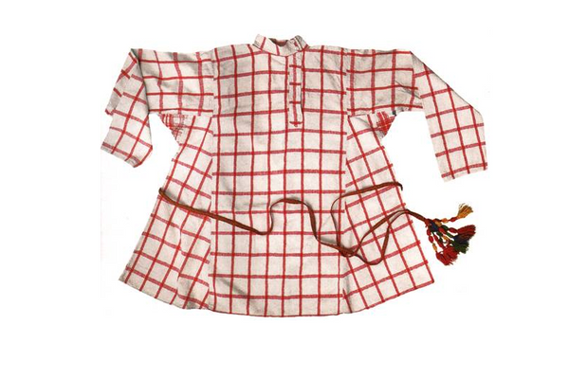Одежда мужчин менее разнообразна, чем у женщин. Костюм обычно состоял из рубахи, портов и пояса. На голову надевали валяные колпаки или кубанки.

В Курском крае мужчины носили косоворотки в виде туники с воротником-стойкой. Рубахи шили из льна, ситца, красного хлопка. Для будней – из пестряди в клетку или в полоску, а на праздник – белые или красные. Длина традиционно была ниже колен, зачастую достигала пола. Вышитый орнамент – вдоль разреза на груди, на плечах и по подолу – по поверьям, защищал от злых сил.

Рубахи мужчины подпоясывали узкими ткаными, вязаными или плетеными поясами, концы которых украшали кистями или помпонами. Праздничный пояс часто был очень длинным – на несколько оборотов.

Мужские штаны назывались порты. Их подвязывали шнурком – гашником. Ткань для повседневных штанов использовали домотканую, чаще всего льняную. Зимние порты шили из сукна, а для праздничных покупали темную фабричную ткань.

.

**Мужская одежда разных времен и сословий**

**(по материалам исторических реконструкций)[1]**

|  |  |
| --- | --- |
| http://img-fotki.yandex.ru/get/6500/126289916.1/0_734ff_e6b13fe8_L.jpg | http://img-fotki.yandex.ru/get/6501/126289916.1/0_73501_eaee75ad_L.jpg |
| ***Знатный русский юноша.***  ***Конец X – XI вв.***  ***По материалам Курской области*** | ***Русский дружинник***  ***конца X – XI вв.***  ***По материалам Гочевского археологического комплекса (Беловский район,***  ***Курская область)*** |
| ***Мужская крестьянская одежда*** | |

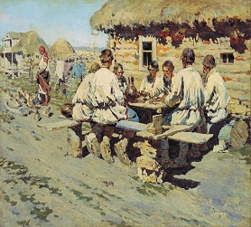 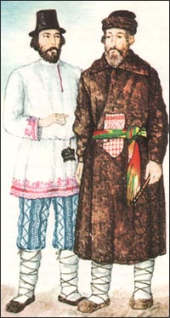

*С. Виноградов «Обед работников», 1890 г.*

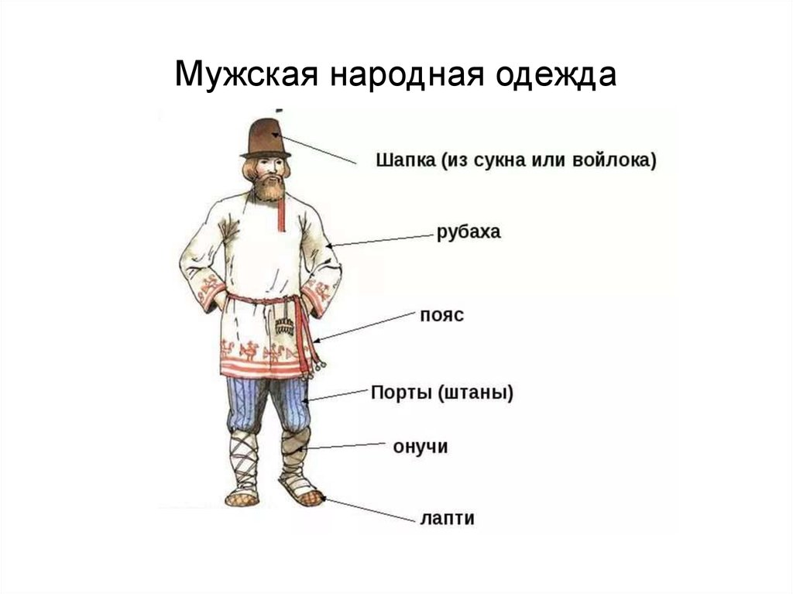**Верхняя одежда**

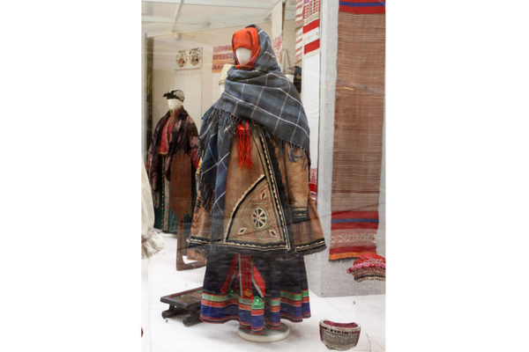Верхнюю одежду мужчин и женщин называли куртинами, каратейками, кацавейками и куцинками. Ее шили из домотканного сукна – выкраивали спинку и вшивали в бока клинья. Для каратеек и куцинок обычно выбирали яркие оттенки. Вещь украшали плетениями и разноцветными пуговицами. Еще в Курском крае носили длинный, по щиколотку, зипун. Спинка у него была гладкая, а по бокам – сборки и складки.

Зимой ходили в овчинных шубах, тулупах и полушубках. Надевали их мехом вовнутрь и иногда украшали мехом другого цвета. Вся верхняя одежда подпоясывалась широкими кушаками.

1. Использованы материалы Курского государственного областного Музея археологии <http://archeo-kursk.narod.ru/>